04与圆有关的最值问题
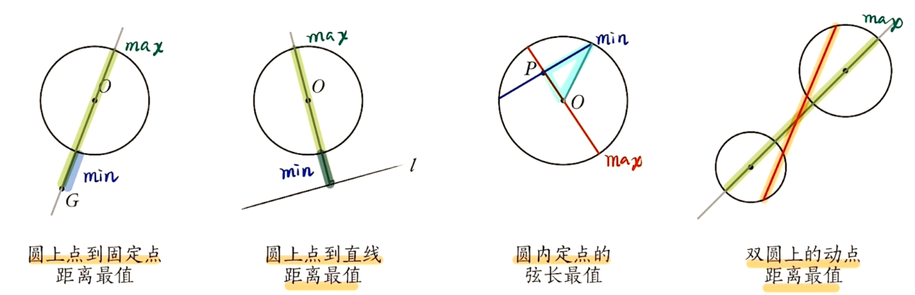基础测试
例1-简单
已知点$P$为圆$O_{1}:x^{2}+y^{2}=1$上任意一点,点为圆$O_{2}:x^{2}+y^{2}−6x−16=0$上任意一点,则$|PQ|$的最小值为______________
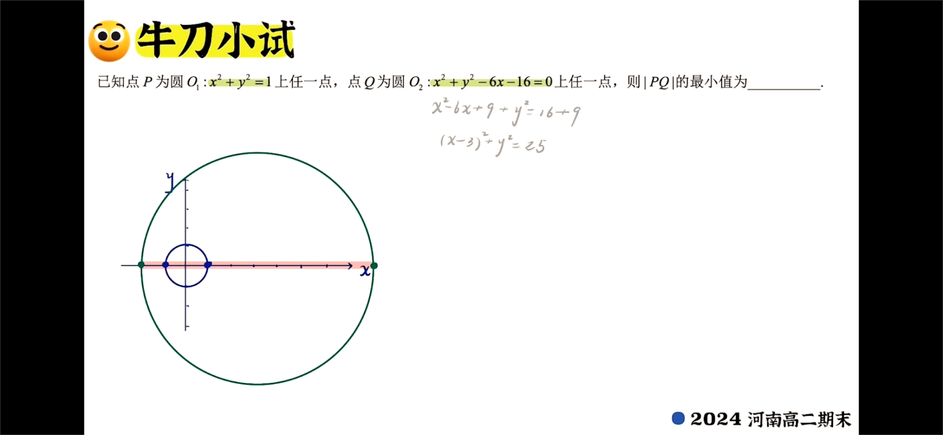
练习1-简单.就是过圆心的直线PC和直线l垂直时候,面积是最小值.核心就是
过直线$l:x−y+4=0$上的动点$P$向圆心为$C\left(2,0\right)$，半径为2的圆引两条切线$PA,PB$（$A,B$为切点），则四边形$PACB$的面积的最小值为（ ）
A．$2\sqrt{7}$ B．$2\sqrt{14}$ C．$\sqrt{14}$ D．$3\sqrt{2}$
【分析】由圆的切线性质，四边形$PACB$的面积$S=S_{△PBC}+S_{△PAC}=\frac{1}{2}r\left(\left|PB\right|+\left|PA\right|\right)=r\sqrt{{\left|PC\right|}^{2}−r^{2}}$，当$PC⊥l$时，$PC$最小，即可求出.
【详解】由圆的切线性质，四边形$PACB$的面积
$$S=S_{△PBC}+S_{△PAC}=\frac{1}{2}\left|PB\right|\left|BC\right|+\frac{1}{2}\left|PA\right|\left|AC\right|=\frac{1}{2}r\left(\left|PB\right|+\left|PA\right|\right)$$
$=r\left|PA\right|=r\sqrt{{\left|PC\right|}^{2}−r^{2}}$。当$PC⊥l$时，$PC$最小，所以四边形$PACB$的面积最小，
此时$\left|PC\right|=\frac{\left|2−0+4\right|}{\sqrt{1+1}}=3\sqrt{2},$所以$S_{\text{min}}=2\sqrt{{(3\sqrt{2})}^{2}−2^{2}}=2\sqrt{14}$.故选：B.
考点一、将军饮马
例1已知$A(0,3)$,点$P$在直线$x+y+3=0$,点在圆$C:x^{2}+y^{2}−4x−2y=0$上,则$|PA|+|PQ|$最小值是_____________

例2已知$M,N$分别是圆$C:x^{2}+{(y−2)}^{2}=1$和圆$D:x^{2}+y^{2}−6x−10y+30=0$上的动点,$P$为$x$轴上的动点,则$|PM|+|PN|$的最小值是_____________

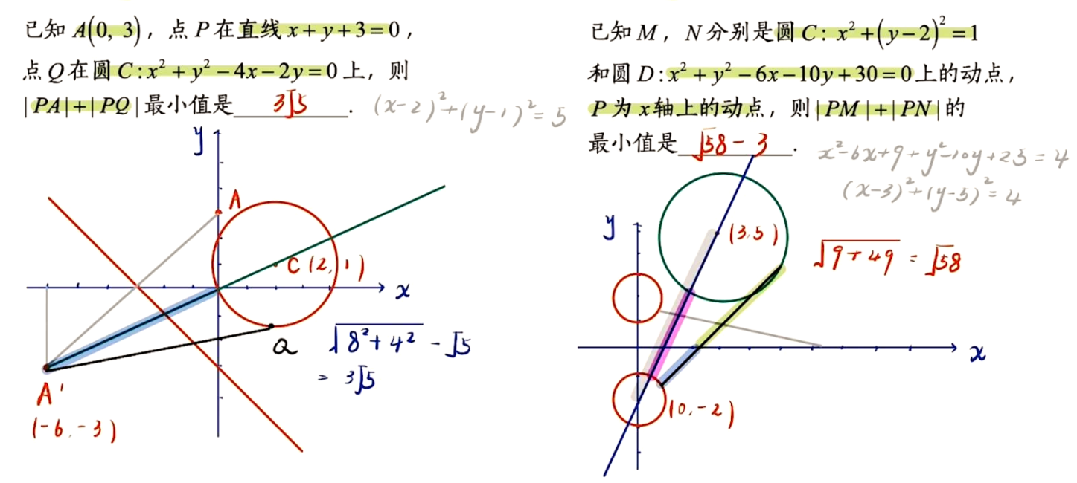
练习1自点$A\left(−3,2\right)$发出的光线$l$经过$x$轴反射，其反射光线所在直线与圆$M:x^{2}+y^{2}−4x−6y+11=0$相切，则满足条件的反射光线所在直线的斜率之积为（ ）
A．2 B．$\frac{4}{3}$ C．1 D．$\frac{2}{3}$
【分析】求出$A$关于$x$轴的对称点$B$的坐标，求出过$B$点圆的切线斜率乘积即可得．
【详解】$A(−3,2)$关于$x$轴的对称点为$B(−3,−2)$，题中反射光线与圆$M$相切，即为过$B$点的圆的切线，
切线斜率显然存在，设切线方程为$y+2=k(x+3)$，即$kx−y+3k−2=0$，
圆$M$标准方程为${(x−2)}^{2}+{(y−3)}^{2}=2$，$M(2,3)$，半径为$r=\sqrt{2}$，
所以$\frac{\left|2k−3+3k−2\right|}{\sqrt{k^{2}+1}}=\sqrt{2}$，化简得$23k^{2}−50k+23=0$，所以$k_{1}k_{2}=1$．故选：C．

考点二、结合向量考查最值
例1-2016上海高考-结合向量的加法化简/或者分解向量
在平面直角坐标系$xOy$中,点$A,B$是圆$x^{2}+y^{2}−6x+5=0$上的两个动点,且满足$|AB|=2\sqrt{3}$,求$|\overset{→}{ OA }+\overset{→}{ OB }|$的最小值.

例2-2024南宁月考已知$A,B$为圆$O:x^{2}+y^{2}=4$上的两个动点,$|AB|=2\sqrt{3}$,若点$P$为直线$x+y−4\sqrt{2}=0$上一动点,求$\overset{→}{ OA }∙\overset{→}{ OB }$的最小值.

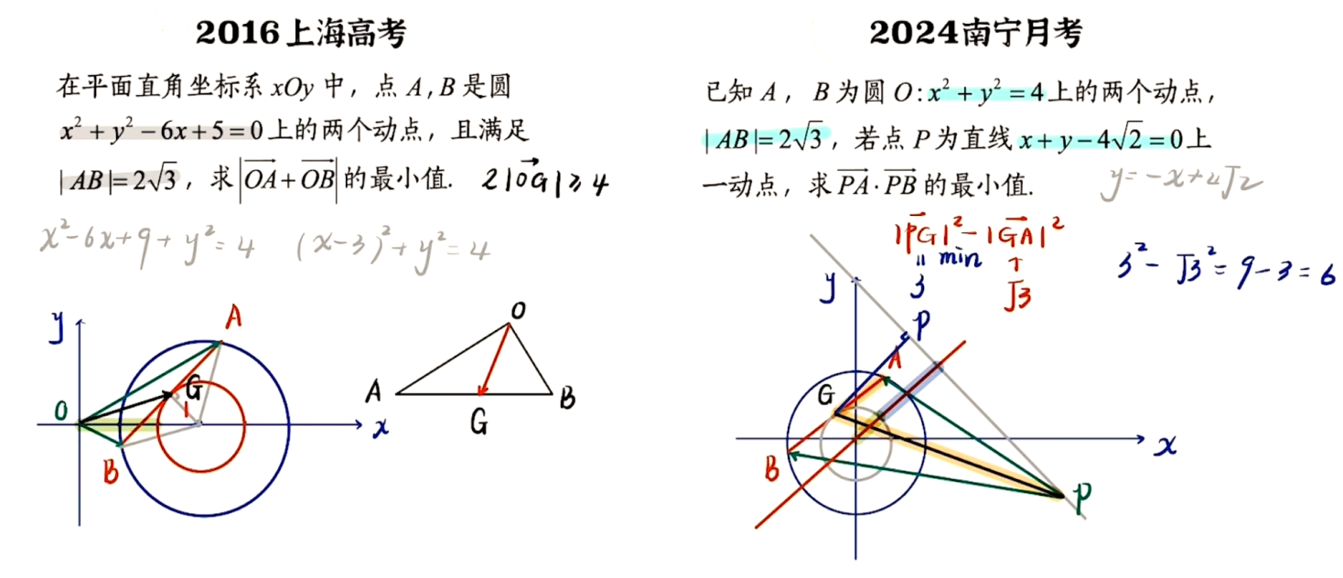
练习1已知$M,N$为圆$C:x^{2}+y^{2}−2x−4y=0$上两点，且$\left|MN\right|=4$，点$P$在直线$l:x−y+3=0$上，则$\left|\vec{PM}+\vec{PN}\right|$的最小值为（ ）
A．$2\sqrt{2}−2$ B．$2\sqrt{2}$
C．$2\sqrt{2}+2$ D．$2\sqrt{2}−\sqrt{5}$
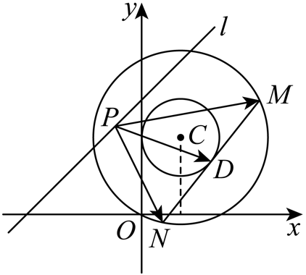
【分析】先求得线段$MN$中点$D$的轨迹，结合向量的横，圆与直线的位置关系可得$|\vec{PM}+\vec{PN}|$的最小值．
【详解】设线段$MN$的中点为$D$，圆：$C:x^{2}+y^{2}−2x−4y=0$的圆心为$C(1,2)$，半径为$\sqrt{5}$，则圆心$C$到直线$MN$的距离为$\sqrt{{(\sqrt{5})}^{2}−{\left(\frac{4}{2}\right)}^{2}}=1$，所以$\left|CD\right|=1$，故点$D$的轨迹是以$C$为圆心，半径为1的圆，
设点$D$的轨迹为圆$D$，圆$D$上的点到直线$l$的最短距离为$d=\frac{\left|1−2+3\right|}{\sqrt{2}}−1=\sqrt{2}−1$．所以$\left|\vec{PM}+\vec{PN}\right|=2\left|\vec{PD}\right|≥2d=2\sqrt{2}−2$．故选:A.
考三、暴力求解
例1已知圆$C:{(x−3)}^{2}+{(y−3)}^{2}=4$，点$A(3,5)$，点$B$为圆$C$上的一个动点（异于点$A$），若点$P$在以AB为直径的圆上，则$P$到$x$轴距离的最大值为 .
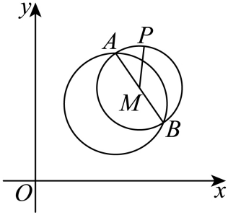
【分析】设$B\left(x_{0},y_{0}\right)$，则AB中点$M\left(\frac{x_{0}+3}{2},\frac{y_{0}+5}{2}\right)$，当$P$在$M$上方，且$PM⊥x$轴时，$P$到$x$轴距离取得最大值，由此即可得解.
【详解】设$B\left(x_{0},y_{0}\right)$，则$AB=\sqrt{{\left(x_{0}−3\right)}^{2}+{\left(y_{0}−5\right)}^{2}}=2\sqrt{5−y_{0}}$，
则AB中点$M\left(\frac{x_{0}+3}{2},\frac{y_{0}+5}{2}\right)$，当$P$在$M$上方，且$PM⊥x$轴时，$P$到$x$轴距离取得最大值，
此时，设$P$到$x$轴距离为$d$，则$d=\sqrt{5−y_{0}}+\frac{y_{0}+5}{2}$，
设$t$ $=\sqrt{5−y_{0}}∈(0,2]$，则$y_{0}=5−t^{2}$，则$d=t+\frac{10−t^{2}}{2}=\frac{11}{2}−\frac{{(t−1)}^{2}}{2}$，
所以当$t=1$，即$y_{0}=4$时，$d$取得最大值$\frac{11}{2}$，即$P$到$x$轴距离的最大值为$\frac{11}{2}$.故答案为：$\frac{11}{2}$.
【点睛】关键点点睛：根据题意得出当$P$在$M$上方，且$PM⊥x$轴时，$P$到$x$轴距离取得最大值，是解决本题的关键.
例2已知$O$为坐标原点，圆$M:x^{2}+{(y−1)}^{2}=1$，圆$N:x^{2}+{(y+3)}^{2}=9$，$A,B$分别为$M$和$N$上的动点，则$△AOB$面积的最大值为（ ）
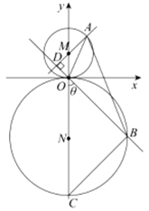
A．$\frac{3\sqrt{3}}{4}$ B．$\frac{9\sqrt{3}}{4}$ C．$3\sqrt{3}$ D．$9\sqrt{3}$
【分析】根据题意，构造面积的函数，用角度作自变量，利用导数研究单调性即可.
【详解】如图，设$∠BON=θ$，过点$M$作$BO$延长线的垂线，
垂足为$D$，与圆$M$的一个交点为$A$，则$AD$为圆$M$上的点到直线$BO$的距离的最大值，
这时相对于每一个确定的$OB$，$△AOB$的面积最大.
又$∠CBO={90}^{°},OC=6$，所以$OB=6cosθ$.又$∠MOD=∠COB$，所以$∠MOD=θ$.又$OM=1$，所以$MD=sinθ$，所以$AD=1+sinθ$，
所以$S_{△AOB}=\frac{1}{2}OB×AD=\frac{1}{2}×6cosθ×(1+sinθ)$
$$=3(cosθ+cosθsinθ)=3\left(cosθ+\frac{1}{2}sin2θ\right)$$
设$y=cosθ+\frac{1}{2}sin2θ$，则$y^{′}=−sinθ+cos2θ=1−sinθ−2\sin^{2}θ=(1−2sinθ)(1+sinθ)$，
令$y^{′}=0$，解得$sinθ=\frac{1}{2}$或$sinθ=−1$，因为$θ∈\left(0,\frac{π}{2}\right)$，故$sinθ∈\left(0,1\right)$
故当$sinθ∈\left(0,\frac{1}{2}\right)$时，$y=cosθ+\frac{1}{2}sin2θ$单调递增；
当$sinθ∈\left(\frac{1}{2},1\right)$时，$y=cosθ+\frac{1}{2}sin2θ$单调递减；
故当$sinθ=\frac{1}{2}$，即$θ={30}^{°}$时，$y$最大，最大值为$\frac{3\sqrt{3}}{4}$.所以$△AOB$面积的最大值为$\frac{9\sqrt{3}}{4}$.故选：B
【点睛】本题考查圆方程中的动点问题，涉及三角函数，恒等变换，利用导数求单调性，属综合困难题.
考点四、最值零界点解决问题
例1设点$M\left(2,y_{0}\right)$，若在圆$O_{1}:x^{2}+y^{2}−2x=0$上存在点$N$，使得$∠O_{1}MN=30°$，则$y_{0}$的取值范围是 .
【解析】利用MN与圆相切时候是临界值,进而求得取值范围
点$M$在直线$x=2$上，直线$x=2$是圆的切线（设切点为$A$），利用圆外点对圆的张角，只有角的两边是圆的切线时，角最大的性质，知只有$MN$是圆的切线时，$∠AMN$最大，从而$∠O_{1}MN$最大．由此可得条件为$∠O_{1}MA≥30°$．从而可得结论．
【详解】由题意可知点$M\left(2,y_{0}\right)$在直线$x=2$上，且直线$x=2$与圆$O_{1}$相切，
设切点为点$A\left(2,0\right)$，当点$M$固定，点$N$为圆$O_{1}:x^{2}+y^{2}−2x=0$上的任意一点，
只有当直线$MN$与圆$O_{1}$相切时，$∠AMN$最大，即$∠O_{1}MN$最大.
∴只有$∠O_{1}MA≥30°$时，在圆$O_{1}:x^{2}+y^{2}−2x=0$上才存在点$N$，使得$∠O_{1}MN=30°$.
又∵圆$O_{1}$的半径为1，∴$\left|MA\right|≤\sqrt{3}$，∴$−\sqrt{3}≤y_{0}≤\sqrt{3}$.故答案为：$\left[−\sqrt{3},\sqrt{3}\right]$．
例2在平面直角坐标系$xOy$中，点$A\left(6,0\right)$，满足$\left|MA\right|:\left|MO\right|=2:1$的动点M的轨迹为C，若直线$l:x−ay+6a=0$上存在点P，在曲线C上存在两点D，E，使得$PD⊥PE$，则实数a的取值范围是 ．
【分析】当D，E为圆的切点时为临界值,即PD,PE分别为圆的切线的时候.
先求出动点$M$的轨迹方程，然后$C$上存在两点D，E，使得$PD⊥PE$成立,则点$P$到圆心的距离小于等于$\sqrt{2}r$，列式计算可求实数a的范围.
【详解】设$M(x,y)$，因为$A\left(6,0\right)$，$O\left(0,0\right)$，
又因为$\left|MA\right|:\left|MO\right|=2:1$,则$\sqrt{{\left(x−6\right)}^{2}+y^{2}}=2\sqrt{x^{2}+y^{2}}$，平方得${\left(x−6\right)}^{2}+y^{2}=4(x^{2}+y^{2})$，
化简可得：${\left(x+2\right)}^{2}+y^{2}=16$，动点$M$的轨迹是以$C(−2,0)$为圆心，以4为半径的圆，
因为直线$l:x−ay+6a=0$过定点$(0,6)$，
若在直线$l:x−ay+6a=0$上存在点$P$，在$C$上存在两点D，E，使得$PD⊥PE$，
当D，E为圆的切点时点$P$到圆心的距离达到最大，此时为$\sqrt{2}r$，
所以点$P$到圆心的距离小于等于$\sqrt{2}r$，也即$\frac{\left|\text{-2+6}a\right|}{\sqrt{1+a^{2}}}≤\sqrt{2}×4$，$a^{2}−6a−7≤0$,
解之可得：$−1≤a≤7$，所以实数$a$的取值范围是$[−1,7]$，故答案为：$[−1,7]$.

考点五、与直线有关的问题
例1-有隐含条件,就是这两动直线垂直
设$m∈\text{R}$，若过定点A的动直线$x+my−m=0$和过定点B的动直线$mx−y−m+3=0$交于点$P\left(x,y\right)$，AB中点为Q，则$\left|PQ\right|$的值为（ ）
A．$\frac{\sqrt{5}}{2}$ B．$\sqrt{5}$ C．$\frac{5}{2}$ D．与m的取值有关
【分析】求解直线经过的定点，根据两直线垂直，即可根据直角三角形的性质求解.
【详解】由于$x+my−m=0$经过的定点为$\left(0,1\right)$，所以$A\left(0,1\right)$，
直线$mx−y−m+3=0$变形为$m\left(x−1\right)−y+3=0$，所以经过定点$\left(1,3\right)$，故$B\left(1,3\right)$，
因为$1⋅m+m⋅(−1)=0$，所以两直线垂直，如图，
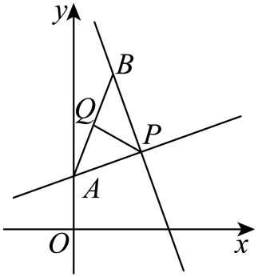
因此$△ABP$为直角三角形，所以$\left|PQ\right|=\frac{1}{2}\left|AB\right|=\frac{1}{2}\sqrt{{\left(1−0\right)}^{2}+{\left(3−1\right)}^{2}}=\frac{\sqrt{5}}{2}$，故选：A

